**Место выполнения работ:** Ивановская область, г. Шуя, в соответствии с ситуационными схемами установки видеокамер:

**Условные обозначения.**

Опора

Модуль машинного зрения тип 1

Модуль машинного зрения тип 2

Опора, требующая установки

1. Перекресток улиц Советская и Свердлова

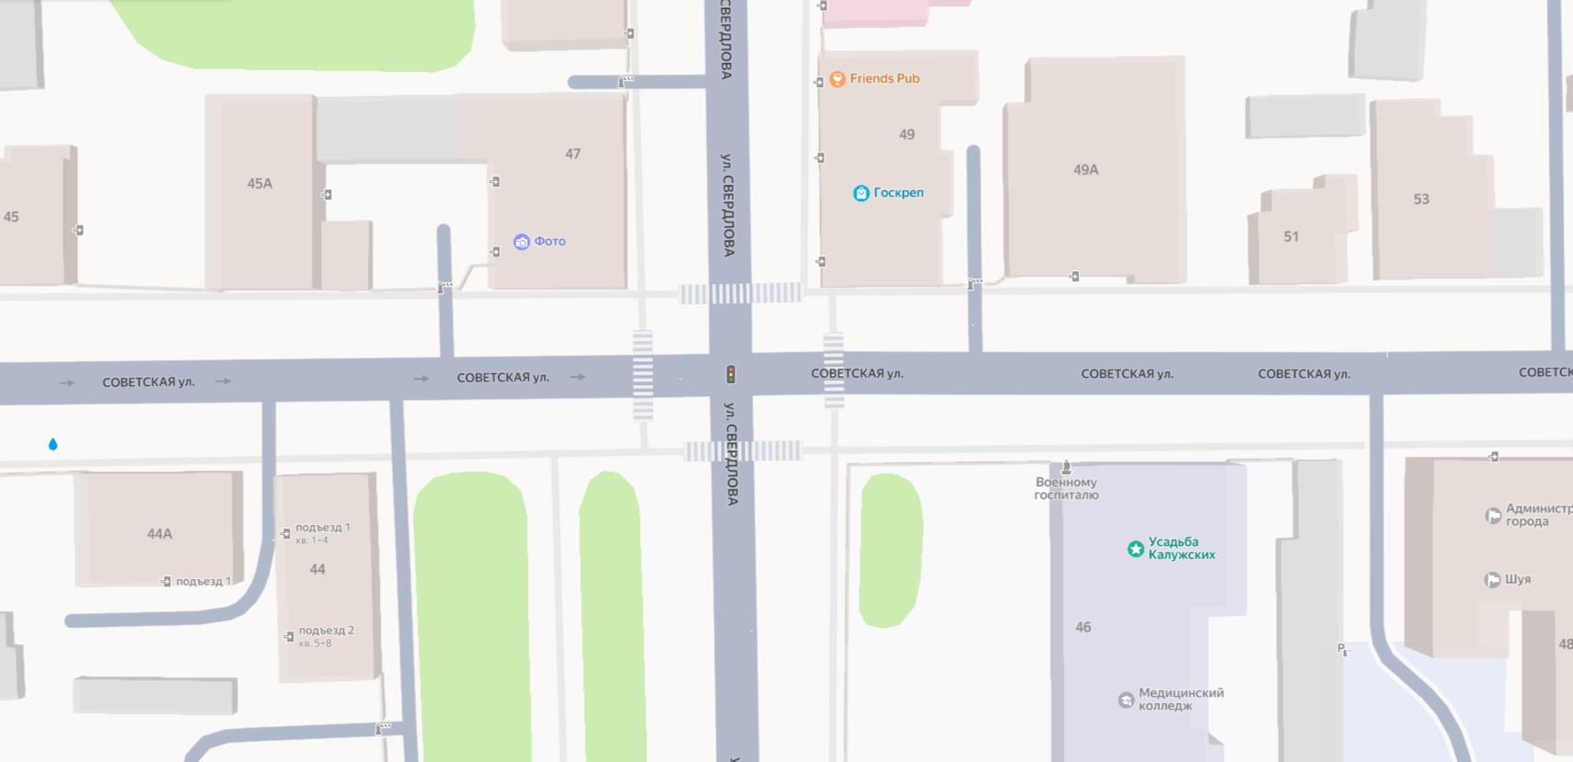

1. улица Ленина

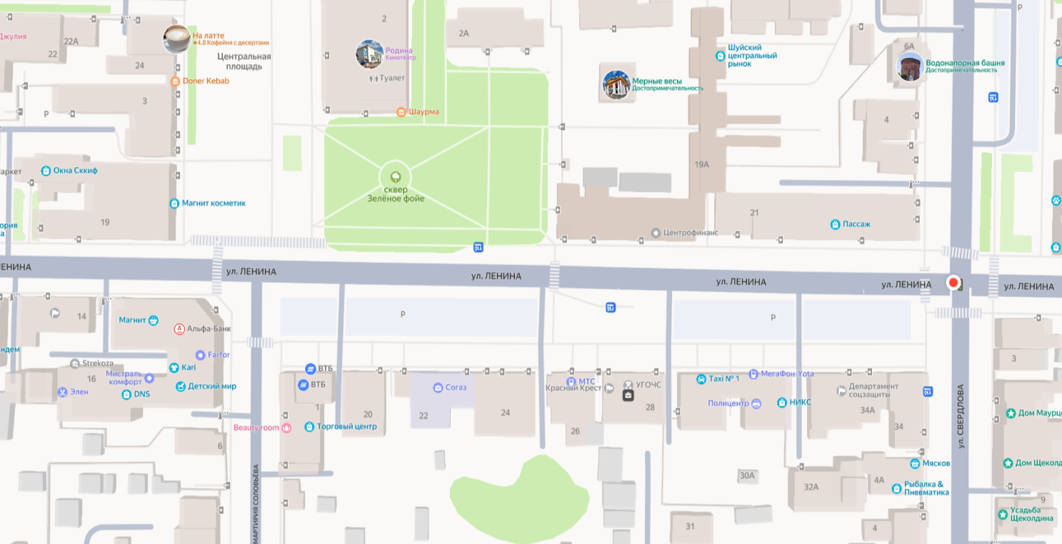

3. улица Малахия Белова «Фонтан»

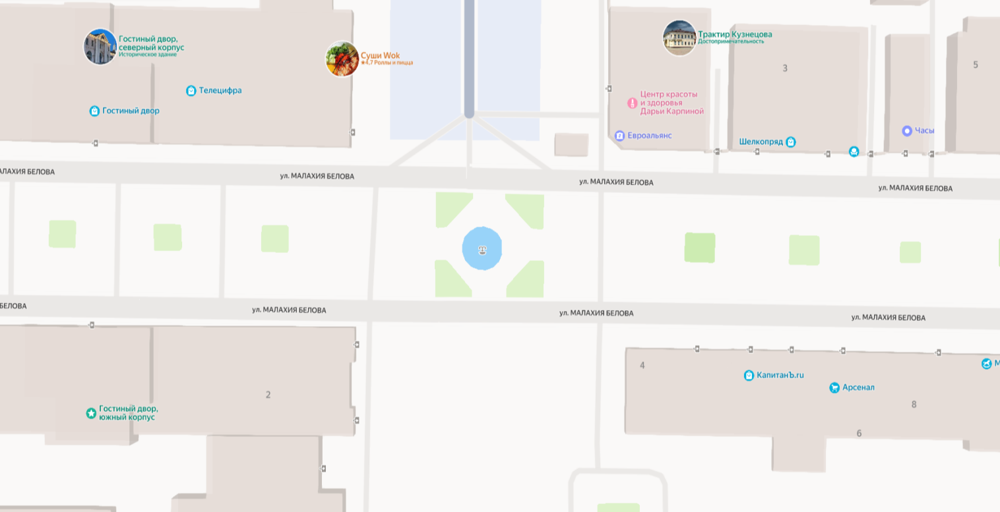

4. улица 2-я Южная «Карманный парк»

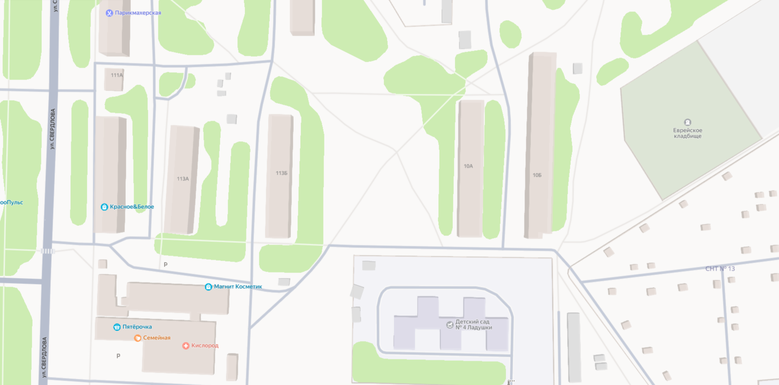

5. Мемориальный комплекс «Вечный огонь»

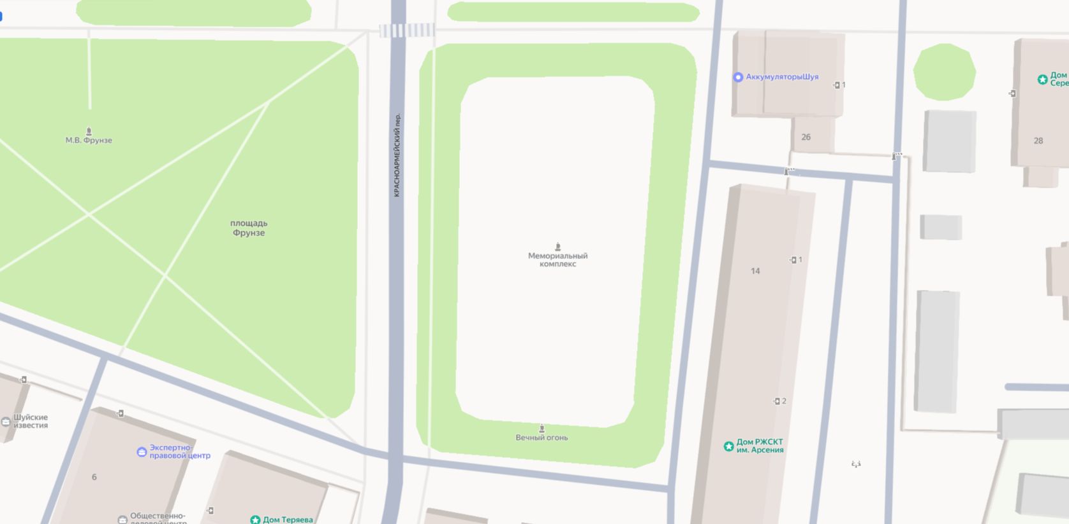

6. Перекресток улиц Свердлова и Вихрева

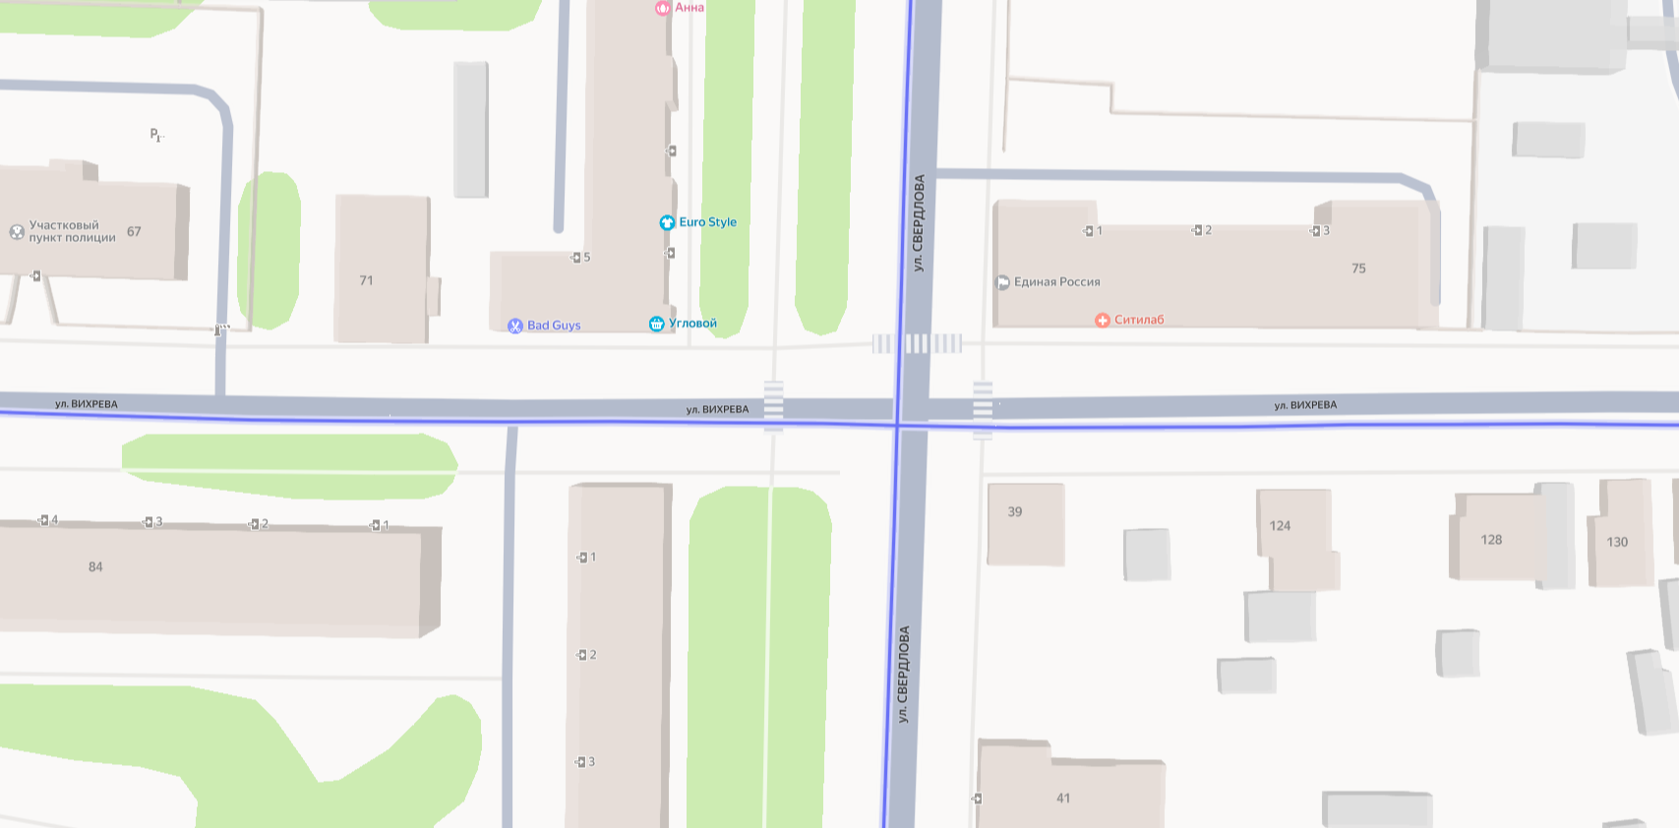

**Срок выполнения работ по установке системы видеонаблюдения: в течение 40 рабочих дней с даты подписания контракта *(****в том числе срок проведения пуско-наладки и тестирования системы должен составлять не менее 20 рабочих дней)*.